**Пальчиковий театр з фетру своїми руками. Викрійки, шаблони Ріпка, Теремок, Колобок, Три порося. Майстер класи**

Колекція невеликих іграшок (персонажів казки або мультфільму), що одягаються на пальці — пальчиковий театр. Застосовується для розвитку дрібної моторики рук, а також сприяє розвитку мови дитини. Така саморобка легко і швидко виготовляється своїми руками з фетру за викройкою.

**Підготовка матеріалів**

Перед початком роботи необхідно зібрати «скриньку корисностей», до неї увійдуть **всі потрібні інструменти і матеріали, без яких не обійтися, а саме:**

* різнокольоровий м’який фетр товщиною 1 — 2 мм (країна виробництва значення не має);
* простий олівець і ручка (професіонали воліють самоисчезающие маркери для тканин, в даному випадку кольоровий та білий);
* 2-3 крейди з тонкими краями (оскільки деталі будуть маленькі);
* 2 види гострих ножиць (з тупими і гострими кінцями для зручності вирізання викрійок);
* шпильки або голки (чим тонше, тим краще);
* клей (як варіант, «Момент Кристал», не підходить звичайний секундний, оскільки просочує фетр і залишає сліди), або клейовий пістолет (якщо є);
* діркопробивач (для вирізування дрібних гуртків);
* готові вічка для персонажів казок (вони продаються в магазинах рукоділля) або бісер;
* кольорові бавовняні нитки для ручного і машинного шиття;
* різнокольорові атласні стрічки товщиною 5 мм;
* щільний картон розміром 20 см на 30 см (можна більше), потрібно 2 аркуша;
* синтепон для набивання будиночка (продається в магазинах «Тканини»).

**Фетр і робота з ним вимагає знання особливостей цього виду тканини**, що дуже спростить процес шиття своїми руками пальчикового театру і створення викрійки, а саме:

* існує багато видів фетру (для створення дрібних деталей зручніше працювати з м’яким синтетичним фетром товщиною 1 мм);
* купити фетровий тканину можна в магазинах рукоділля або інтернеті (як листами, так і метражем). Для персонажів казки потрібно багато різних кольорів, тому краще придбати однотонний фетр в аркушах;
* фетр при обрізанні не сиплеться і не кришиться, що дозволяє не обробляти краї виробів;
* він зносостійкий (однак при інтенсивному використанні утворюються катишки на деяких видах тканини);
* фетрові іграшки виходять дуже легкими через пористої структури матеріалу;
* тканина дуже пластична, не ламається при згинах (на жорсткому фетре можуть утворитися заломи при згинанні, тому його беруть на роботу з великими деталями).

**Як робити викрійки**

Перед тим як приступити до викрійками, корисно познайомитись з видами пальчикових театрів, що допоможе визначити напрям роботи.

**Класифікація пальчикових театрів:**

* Колекція іграшок, які надіваються на дитячі пальці, ховаючи їх всередині ляльки.

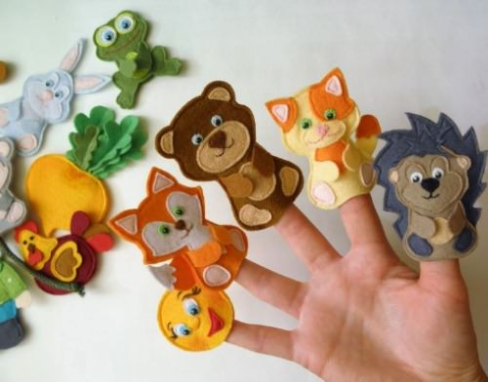

* Комплект персонажів з 2-ма круглими отворами в нижній частині тулуба, в які вводяться вказівний і середній пальці дитини, створюючи рухомі ніжки герою казки або мультфільму.

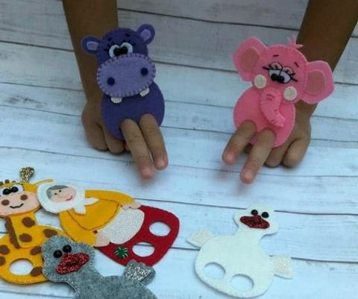

Більш практичним і довговічним є перший варіант, саме такі схеми викрійок будуть пропонуватися в цій статті. Однак, за бажанням, будь-який шаблон можна трохи підкоригувати, додавши отвори і зшити іграшки за другим способом. Пальчиковий театр з фетру можна зробити самостійно, знайти готові шаблони в книгах по рукоділлю або в просторах інтернету.

**Щоб зробити самостійно викрійку, необхідно:**

* визначити якихось персонажів належить «втілити в життя» і знайти як вони виглядають;
* намалювати на папері персонажів потрібного розміру і всі деталі окремо (руки, ноги, щічки, вушка або роздрукувати з екрану комп’ютера готовий шаблон. Як правило, викрійки іграшок складаються з основної деталі і лицьових частин;
* вирізати деталі;

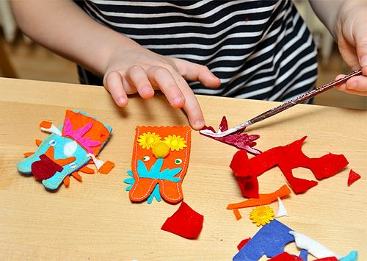

Пальчиковий театр з фетру виготовляється в кілька етапів

* прикріпіть шпильками до фетрової тканини і вирізати по малюнку без відступів;
* якщо персонажі плануються двосторонніми, тоді кількість деталей викрійки збільшиться вдвічі (тут головне послідовність і не заплутатися, спочатку вирізати одного персонажа і зібрати деталі воєдино, потім приступити до наступного). Для початківців майстрів простіше почати з односторонніх ляльок.

**Сцена**

Для зручності зберігання ляльок, сцену можна зробити плоску у вигляді розвороту книги або об’ємну з жорсткого фетру. Так виходить готова декорація та конверт для збереження іграшок.

**Етапи створення плоскої сцени у вигляді розвороту книги:**

* Взяти 4 шматочки фетру розміром 20 см на 30 см (або більше), 2 з яких зеленого кольору (це буде внутрішня сторона сцени) і ще 2 відрізу будь-якого іншого кольору обкладинки.
* Зробити плоскі односторонні викрійки дерев, будиночка, сонця, хмар (вони будуть виконувати роль постійних декорацій задуманої казки (наприклад, в «колобка» має сенс пришити будиночок, стежку, кілька дерев, траву і сонечко).

Ось приклад декорацій для казки «По щучому велінню»:

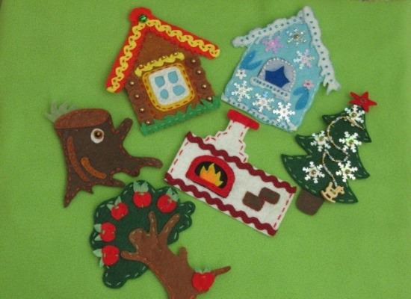

* Пришити декорації зелених шматках фетру.
* Зшити між собою 2 аркуша по внутрішньому краю (немов обкладинка книги).
* До готової внутрішньої частини сцени пришити обкладинку і обробити краї (задекорувати тасьмою).

Ось як приблизно повинно вийти:

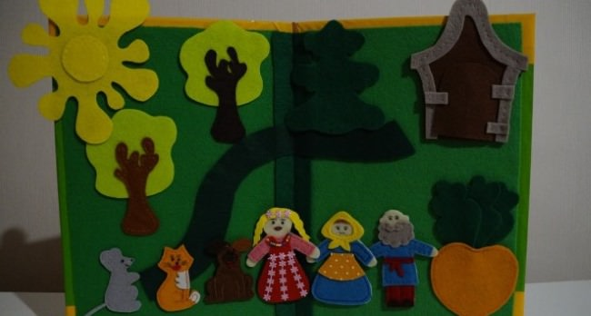

Переваги плоскої сцени-розвороту полягає в її універсальності для декількох казок одночасно зі схожими декораціями (змінюються тільки герої).

А якщо декорації не пришивати, а посадити на стрічку-липучку, то варіантів стає ще більше. Приклад таких казок: «Колобок», «Три порося», «По щучому велінню», «Ріпка», «Тридесяте царство», «Гуси-лебеді». Приклад подібного театру з однієї сцени і героїв 3-х казок наводиться нижче.

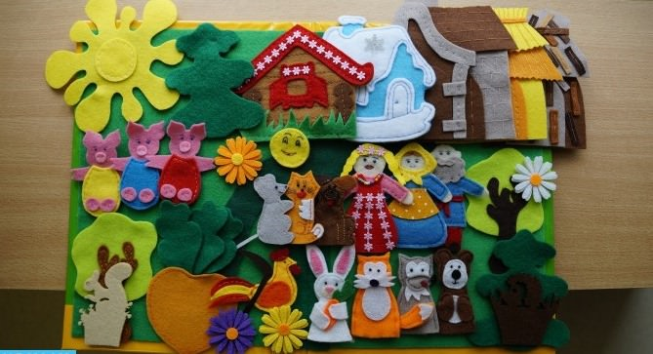

**Етапи створення об’ємної сцени з жорсткого фетру:**

* Зібрати матеріали: 3 великих листки жорсткого фетру, розміром 30\*30 см (або 30\*20 см) і товщиною 3 мм (використовувати більш тонкий фетр можливо, але для міцності і стійкості його потрібно буде пришити до картону).
* Намалювати викрійку на папері бажаної форми сцени (лицьова частина і дві бічні), перенести на тканину, обведіть маркером і вирізати канцелярським ножем або ножицями.
* Задекорувати головний фасад сцени мереживними завісками або тканиною.
* З’єднати три частини сцени між собою швами.

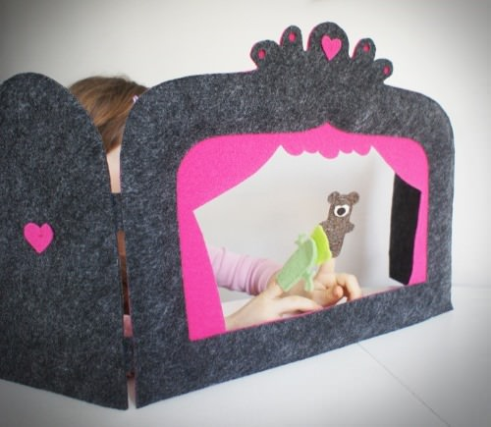

Ось що орієнтовно повинно вийти в результаті.

**Будиночок для пальчикового театру**

Якщо планується пошити пальчиковий театр для казки, дія якої відбувається переважно в будиночку (наприклад, «Теремок», «Три ведмеді», «Вовк і семеро козенят», «Маша і ведмідь», «Курочка Ряба», «Заюшкина хатинка»), то має сенс зробити сцену у вигляді книги-будиночка.

Як на цьому фото:

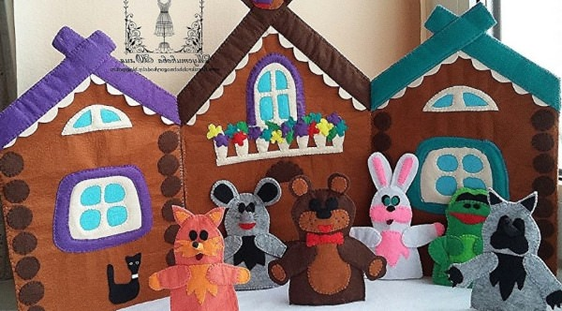

А якщо є бажання ускладнити собі завдання, то варто спробувати виготовити об’ємний будиночок з фетру. Як на цьому знімку:

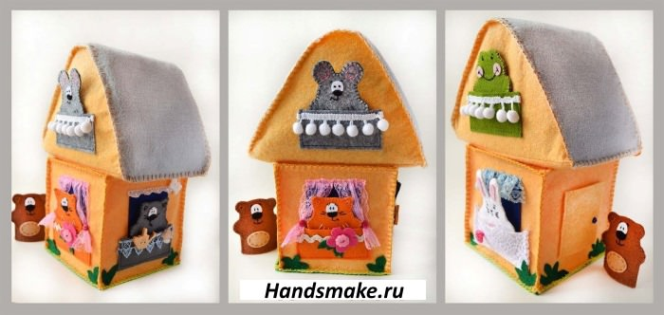

**Як зшити об’ємний будиночок — покроковий опис (орієнтир фото зверху):**

* Підготувати матеріали (фетр 4-х кольорів (світло-коричневий для дому, сірий для даху, помаранчевий для балконів і зелений для великого підстави), тасьма 2-х видів для фіранок).
* Зробити паперову викрійку всіх частин будинку (по таблиці):

|  |  |  |
| --- | --- | --- |
| **Деталь будинку** | **Викрійка** | **Скільки частин з фетру знадобиться** |
| Стіни будинку | 1 квадрат з довжиною усіх сторін 20 см | 6 |
| Вікна | 1 квадрат-вікно з довжиною сторін 5 см | 2 |
| Балкони та двері | 1 прямокутник 3\*10 см | 3 |
| Передня і задня частини даху | 1 рівносторонній трикутник з довжиною ребер по 25 см | 2 |
| Підстава даху | 1 прямокутник 20\*25 см | 1 |
| Покрівля даху | 1 прямокутник 50 см на 20 см | 1 |

**[Цікаве:  Цікавий та креативний спосіб перетворити джинси](https://lifehacker.org.ua/cikavii-ta-kreativnii-sposib-peretvoriti-djinsi/" \t "_blank)**

* Вирізати по викрійці всі деталі будиночка.
* Спочатку потрібно пришити на квадратні стіни будинку вікна, двері та балкон.
* Пришити шторки на вікна з тасьми, задекорувати балкон мереживом.

При пришивання балкона сформувати кишеню, щоб пізніше туди можна було посадити пальчикову іграшку.

* Зшити стіни будиночка з 6 частин і набити його синтепоном.
* Пришити балкон на лицьову частину даху, задекорувати.
* Аналогічно зшити дах з 2 трикутників, підстави і покрівлі. Набити також синтепоном.
* Зшити дах з підставою будиночка.
* Для більшої стійкості, будинок рекомендується пришити до основи (яке робиться з 2-х великих однакових листів зеленого фетру, між якими вставляється картон і все зшивається по краях).

**Казка Теремок**

Пальчиковий театр з фетру своїми руками (викрійки додаються) для казки «Теремок» складається з високого будиночка і персонажів (заєць, миша, вовк, ведмідь, лисиця, жаба).

**Для створення іграшок знадобляться наступні матеріали:**

* кольоровий м’який фетр (2 відтінки зеленого, 2 види коричневого, 3 відтінки сірого, помаранчевий, білий);
* мереживна тасьма для будиночка;
* готові оченята і клей або бісер (гудзики).

**Покрокова інструкція як змайструвати фетровий казку «Теремок»**

Почати краще з створення тварин, а потім зробити теремок (так буде простіше визначити необхідний розмір будинку).

**Заєць**

**Щоб створити зайця, необхідно:**

* перенести наведений нижче шаблон викрійки на папір;
* вирізати всі частини паперової викрійки;
* перенести їх на фетр, закріпити шпильками і вирізати деталі (з сірого фетру вирізати 2 частини тулуба, 4 частини вуха (без середини вуха) і всі лапки, а з білої тканини вирізати 2 середини вух, 2 великих овалу очей і внутрішні частини нижніх кінцівок (дироколом). З помаранчевого шматка тканини вирізати 2 частини моркви і 1 зелену частину бадилля).

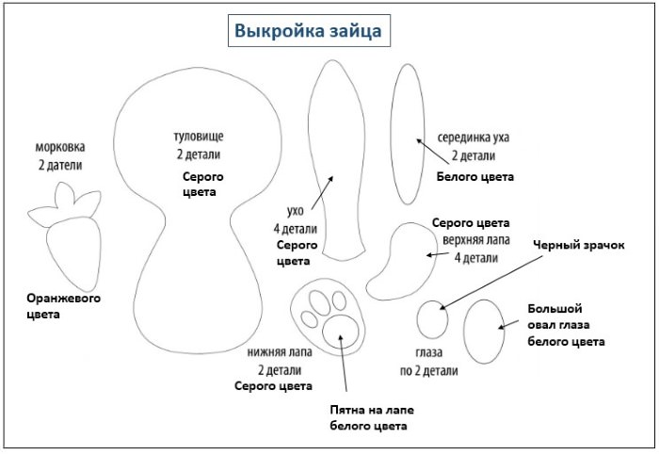

**Збірка зайця:**

* Вуха (нашити білу частину вуха на сіру, потім зшити 2 частини сірих вух між собою, так, щоб біла серединка була зовні. Повторити з другим вухом теж саме. Набити вуха синтепоном і зашити краю).
* Верхні лапи (зшити по 2 деталі верхніх лап, набити синтепоном).
* Нижні лапи (на підошву приклеїти білі плями, повторити з другою лапою).
* Морква (зшити 2 частини овоча, вставивши вгорі бадилля).
* Очі (приклеїти до голови спочатку білі овали, а поверх чорні зіниці, вишити чорною ниткою вії).
* Мордочка (пришити носик з гудзики рожевого кольору або бісеру, вишити вуса і посмішку).
* Тулуб (скласти 2 частини тіла і зшивати, вставляючи лапки і вуха послідовно, залишивши внизу отвір для пальця). До готової іграшці пришити морквину

**Мишка**

**Для виготовлення мишки потрібно:**

* сірий і білий фетр;
* сіра стрічка;
* 2 чорних і 1 рожева намистинки;
* вирізати за шаблоном викрійку з паперу;
* перенести її на фетр і зробити 2 сірі деталі тіла, 2 білі внутрішні частини вух і діркопробивачем 2 чорних гуртка.

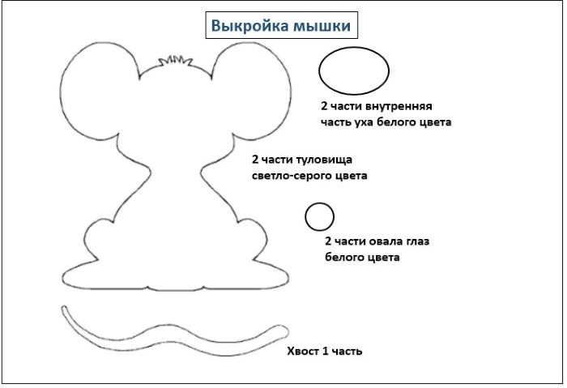

**Зшивання мишки:**

* Мордочка (пришити на лицьову частину 2 білих овалу очей, зверху нашити чорні намистинки-зіниці, зробити вії, вуса і посмішку, ніс з ґудзики).
* Вуха (приклеїти білі частини вух).
* Зшити частини тулуба мишки, залишивши отвір внизу для пальця, в кінці пришити хвіст.

**Вовк**

**Для створення вовка потрібно:**

* сірий і білий фетр;
* 2 вічка і 1 чорна намистинки;
* вирізати паперову викрійку, зафіксувати її на фетре голками;
* обвести маркером і вирізати деталі з сірої тканини (2 частини тулуба, 2 голови, 2 хвоста, 4 лапки) і з білого фетру (2 куточка в вушка, 1 овал живота).

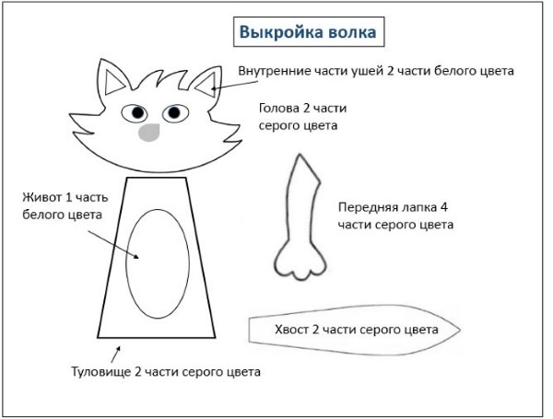

**Збірка вовка:**

* Мордочка (пришити на одну частину голови куточки вух, приклеїти очі, пришити намистинку на ніс, зробити рот).
* Голова (зшити 2 деталі голови).
* Хвіст (зшити 2 частини хвоста і трохи набити синтепоном).
* Тіло (на живіт пристрочивши білий овал, на спинку прикріпити хвіст, з’єднати 2 частини тіла і зшити, вставляючи передні лапки і залишивши отвір внизу для пальця).

**Ведмідь**

**Для виготовлення ведмедя потрібно:**

* коричневий фетр листовий 2-х відтінків;
* оченята, темна бусинка;
* за шаблоном зробити викрійку і розподілити по фетру;
* обвести контури, вирізати деталі ведмедя (2 частини тулуба з більш темною коричневої тканини, 1 живіт і 2 лапи з більш світлого фетру).

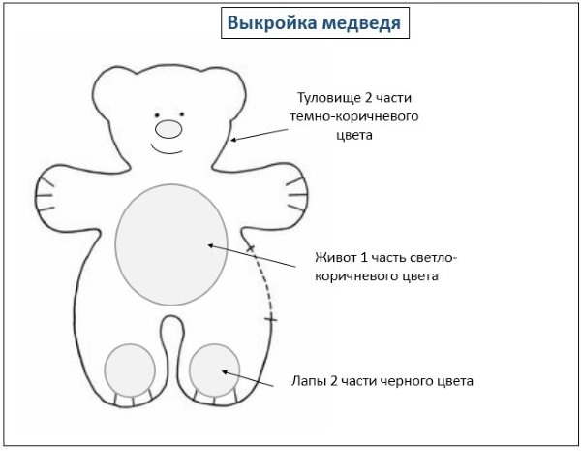

**Збірка ведмедя:**

* На лицьову частину тулуба пришити живіт і лапи.
* На мордочку приклеїти очі і пришити намистину замість носа, вишити посмішку і кігті на лапах.
* Зшити деталі тіла між собою, залишаючи отвір внизу між ніг).
* За бажанням набити голову синтепоном і закріпити декількома стібками на шиї (шви на шиї закрити бантиком).

**Лисиця**

**Алгоритм дій, щоб виготовити лисицю:**

* підготувати помаранчевий і червоний фетр;
* оченята і ґудзик;
* зробити викрійку на папері, використовуючи шаблон;
* нанести паперові деталі на тканину, закріпити і обвести олівцем або крейдою;
* вирізати 2 деталі тіла і 4 лапи з помаранчевого фетру, а також 2 половини вусів і хвостову частину з червоного листа.

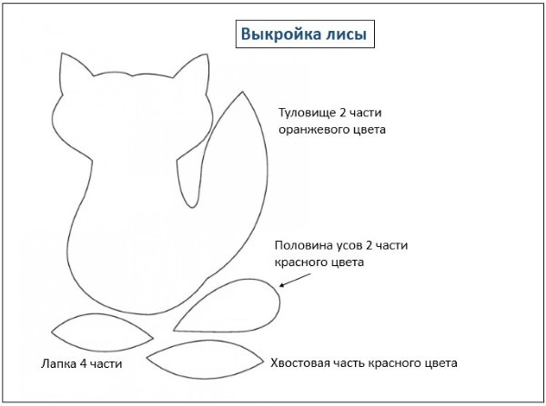

**Скріплення лисиці:**

* Мордочка (пришити вуса, ґудзик на ніс, приклеїти очі і вишити посмішку).
* Лапи (зшити лапи з 2-х частин кожну, трохи наповнити синтепоном).
* Хвіст (нашити на хвіст червону вставку).
* З’єднати деталі тіла, поступово зшиваючи руками краю, вставляючи лапки і залишити нижнє отвір для дитячого пальця.

**Жаба**

**Щоб зшити казкову жабу, необхідно:**

* взяти 2 відтінку зеленої фетрової тканини і по шматочок білого:
* 2 чорні намистини або ґудзики;
* зробити викрійку на папері за нижченаведеним зразком, перемістити її на тканину, закріпити;
* вирізати з темно-зеленого шматка 2 частини основної частини жаби і 2 передні лапки, а з світло-зеленого – живіт, з білого фетру 2 гуртка для очей (можна замінити готовими очками).

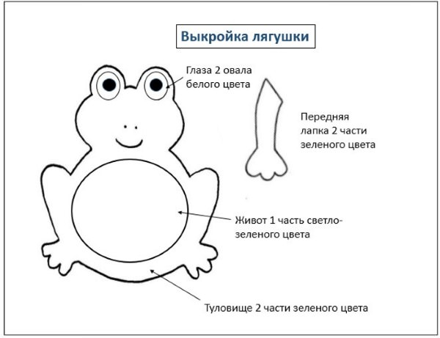

**Збірка пальчикової жаби:**

* На лицьову частину пришити або приклеїти очі, живіт і 2 передні лапки.
* Вишити посмішку і ніздрі.
* Скріпити основні частини жабеняти і прострочити по контуру, не зашивая низ.

**Теремок**

Для створення теремка взяти за основу описану вище техніку шиття будиночка, але збільшити його висоту (зробивши багатоповерховим і з 6-ма балконами для героїв казки. Зшити можна як плоский теремок, так і об’ємний) на розсуд майстра.

